1.设教学管理数据库有如下3个关系模式：

S(S#, SNAME, AGE, SEX)

C(C#, CNAME, TEACHER)

SC(S#, C#, GRADE)

其中S为学生信息表、SC为选课表、C为课程信息表；S#、C#分别为S、C表的主码，(S#, C#)是SC表的主码，也分别是参照S、C表的外码

用户有一查询语句：

Select SNAME

From S, SC, C

Where SC.S#=S.S# and SC.C#=C.C# and CNAME=“数据库”

检索选学“数据库”课程的学生的姓名。

(1)写出以上SQL语句所对应的关系代数表达式。



(2)画出上述关系代数表达式所对应的查询计划树。使用启发式查询优化算法，对以上查询计划树进行优化，并画出优化后的查询计划树。

上述表达式对应的查询计划树：

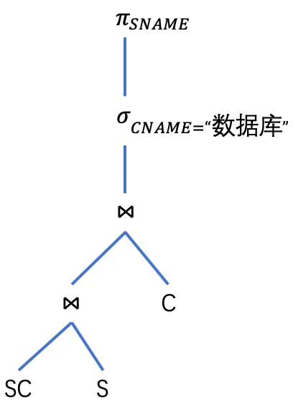

优化后的查询计划树：

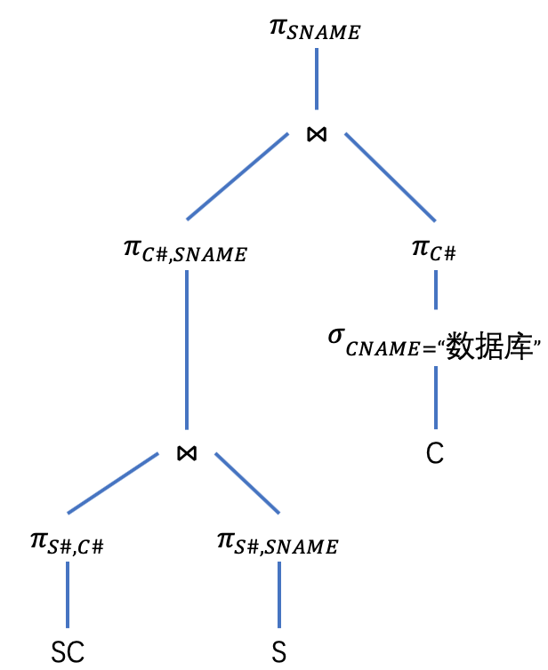

(3)设SC表有10000条元组，C表有50条元组，S表中有1000条元组，SC中满足选修数据库课程的元组数为150，计算优化前与优化后的查询计划中每一步所产生的中间结果大小

**优化前：**

**1) SC与S做自然连接：产生10000条元组**

**2) 再与C做自然连接：最多产生10000条元组**

**3) 选择CNAME=“数据库”：产生150条元组**

**优化后：**

**1) SC与S做自然连接：产生10000条元组**

**2) 在C中选择CNAME=“数据库”：最多产生50条元组（因为CNAME不是主键，不能保证“数据库”课程元组的数量）**

**3) 1)和2)的结果做自然连接：产生150条元组**

2.设*ri(X)*与*wi(X)* 表示事务*Ti*读和写数据库元素*X*，则一个并发调度可以抽象为读、写串。基于上述表示，请判断下面两个并发调度是否是可串行化的，为什么？（5分）

调度1：

r1(A); r2(A); w2(A); r1(B); w1(B); r2(B); w1(A); w2(B);

调度2：

r1(B); r2(A); w1(B); r2(B); w2(A); w2(B); r3(A); w3(A);

**(1) 对于调度1**

**r1(A); r2(A); w2(A); r1(B); w1(B); r2(B); w1(A); w2(B);**

**构造有向图：**

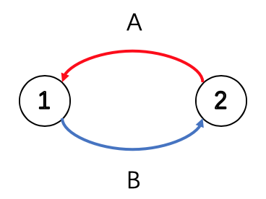

**存在环，所以不是可串行化的。**

**(2) 对于调度2**

**r1(B); r2(A); w1(B); r2(B); w2(A); w2(B); r3(A); w3(A);**

**构造有向图：**

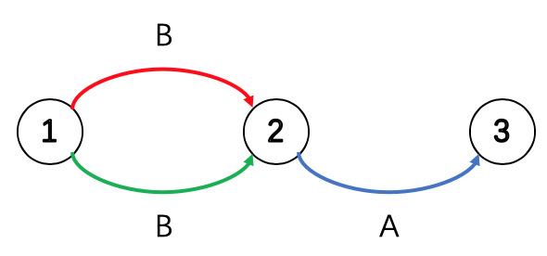

**没有环，所以是可串行化的。**

3.已知关系R(w,x),S(x,y),T(y,z)的块数分别为5000, 10000, 10000。我们准备执行关系代数查询(R ⋈ S) ⋈ T。假设缓冲池中有M = 101个页可用，R,S,T上均无索引且未按连接属性排序。请回答下列问题。

(a) 使用什么算法执行R ⋈ S最适合? 说明理由。

**使用哈希连接算法 。因为：**

**1) 关系R和S的元组都未排序，且均无索引；**

**2) 左关系不能全部读入缓冲池的可用页面；**

**3) 左关系并没有明显比右关系小。**

**所以一趟连接、排序归并连接、索引连接都不适用，所以选择哈希连接算法。**

(b) 使用(a)中选择的算法执行R ⋈ S的I/O代价是多少?

**读和写B(R)、B(S)分别读取两次B(R)和B(S)，输出连接结果需要读取B(R) + B(S)**

**因此总计3B(R) + 3B(S) = 45000**

# (c) 如果R⋈S的结果不超过49块，那么在使用(a)中选择的算法执行R ⋈ S时，R ⋈ S的结果是否需要物化(materialize)到文件中? 说明理由。

# 哈希分桶阶段使用101页内存，其中：输入缓冲用1页，100个桶用100页

# 逐桶连接阶段使用51页内存（不计输出缓冲），其中：S的缓冲用1页，R的桶用50页，输出缓冲用50页

# 由于B(R $⋈$ S)≤49＜50，所以R与S自然连接结果可以保留在输出缓冲去中，以流水线形式输入给下一个连接操作，所以不需要物化到文件中。

(d) 如果R ⋈ S的结果不超过49块，那么使用什么算法将R ⋈ S的结果与U进行自然连接最合适? 说明理由。

**由于左关系可以全部读入缓冲池的可用页面，所以使用一趟连接算法最合适。**

(e) 使用(d)中选择的算法计算连接结果的I/O代价是多少?

**一趟连接使用51页内存（不计输出缓冲），其中：**

**U的缓冲：1页**

**R $⋈$ S：49页**

**输出缓冲：51页**

**代价：B(U) = 10000（自然连接结果已在内存中，无需I/O）**

(f) 如果R ⋈ S的结果大于49块，那么使用什么算法将R ⋈ S的结果与U进行自然连接最合适? 说明理由。

**哈希连接**

**理由同(a)，因为其他算法都不适用。**

(g) 使用(f)中选择的算法计算连接结果的I/O代价是多少?

**2B(R $⋈$ S) + 3B(S) = 2k + 30000（k为R $⋈$ S占用的块数）**

4.设T1、T2、T3是如下三个事务：

T1：A:=A+4

T2：A:=A*3

T3：A:=A2

初始A=2

设三个事务都遵守两段锁协议，按 T2-T3-T1的顺序执行，请给出一个不产生死锁的可串行化调度（在下表中填写相应代码即可），并给出最终 A 的结果

|  |  |  |  |
| --- | --- | --- | --- |
| **时间** | **T1** | **T2** | **T3** |
| **1** |  | **S lock A** |  |
| **2** |  | **Y = A = 2** |  |
| **3** |  | **X lock A** |  |
| **4** |  | **A = Y * 3** | **S lock A** |
| **5** |  | **写回A( = 6)** | **等待** |
| **6** |  | **unlock A** | **等待** |
| **7** |  |  | **Y = A = 6** |
| **8** |  |  | **X lock A** |
| **9** | **S lock A** | **unlock A** | **等待** |
| **10** | **等待** |  | **A = Y2** |
| **11** | **等待** |  | **写回A( = 36)** |
| **12** | **等待** |  | **unlock A** |
| **13** | **Y = A = 36** |  |  |
| **14** |  |  | **unlock A** |
| **15** | **X lock A** |  |  |
| **16** | **A = Y + 4** |  |  |
| **17** | **写回A( = 40)** |  |  |
| **18** | **unlock A** |  |  |
| **19** | **unlock A** |  |  |

**A = 40**

5. 一个带检查点的日志内容如下，结束处发生了故障，请简述恢复算法的过程，并给出Undo-List和Redo-List，以及数据库系统恢复后的A,B,C的值。

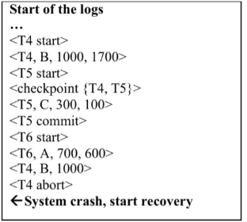

**恢复算法过程：**

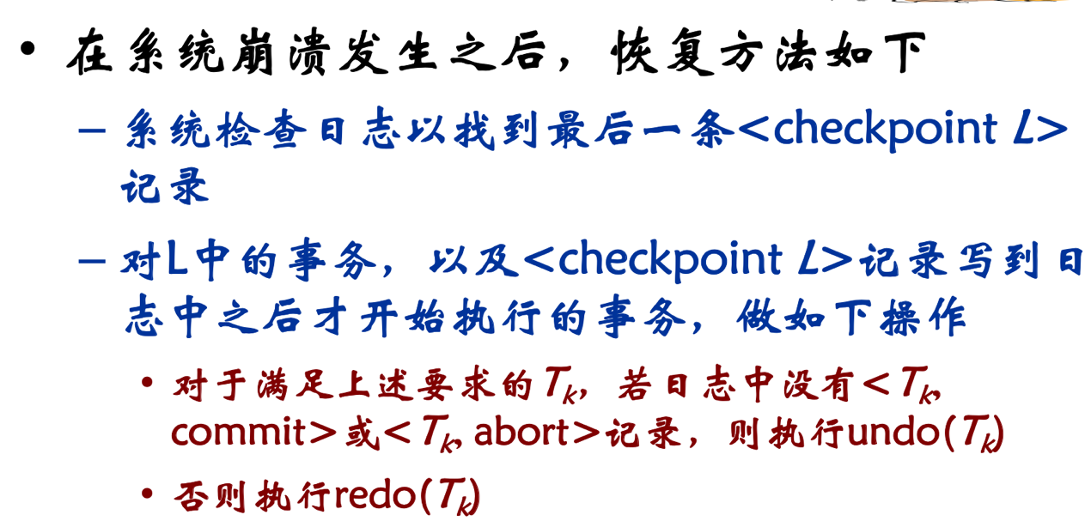

**检查T4, T5。对T4, T5中的事务及T6，执行如下操作：**

**日志中没有commit，但有<T4, abort>，所以**

**undo-list = {T5, T6}**

**redo-list = {T4}**

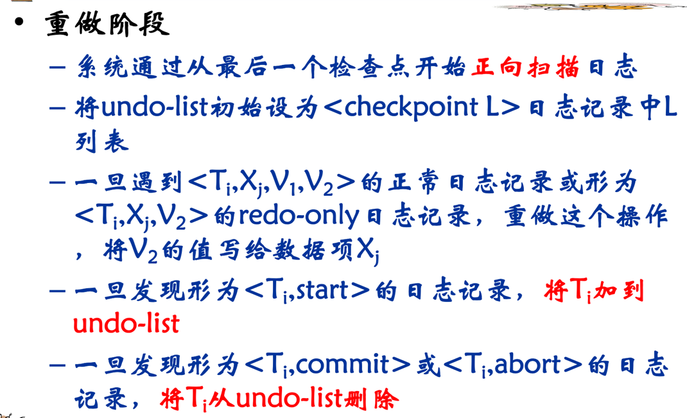**‘**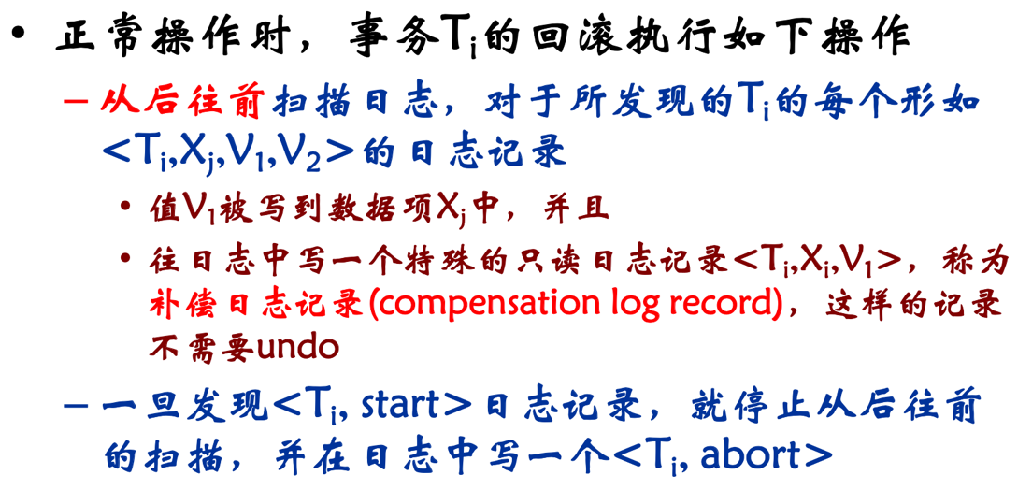

**因此恢复后：A = 700, B = 1000, C = 300**

6. 有一个带检查点的日志内容如下，请完善日志。

<T0 start> //T0 事务开始

<T0,A,-30,10>

<T0, commit> //T0 事务提交

<T1, start> //T1 事务开始

<T1,B,-10,10>

<T2, start> //T2 事务开始

<T2,A,10,20>

<T2,A,_**20**_,-20>

<checkpoint{_**T1**_,_**T2**_}> //检查点标记

<T2, commit> //T2 事务提交

<T3, start> //T3 事务开始

<T3,C,10,-20>

<T3,D,-20,30>

结束处<T3,D,-20,30>发生了故障，请问恢复后数据库中 A,B,C,D 的值各为多少？ (注：更新日志记录的格式为< Ti, X, Vold, Vnew>)

**根据第5题截图里的算法，恢复值依次为：**

**A = 10**

**B = -10**

**C = 10**

**D = -20**